Состояние регистрируемого рынка труда Кезского района
на 01.01.2020 года

Обращения граждан
За 12 месяцев 2019 года в Центре занятости населения Кезского района было зарегистрировано 1927 обращений от граждан за предоставлением услуг в области содействия занятости населения.
На учет в качестве ищущих работу поставлены 833 человека. В составе поставленных на учет граждан наибольший удельный вес занимают незанятые граждане – 91 %, учащиеся, желающие работать в свободное от учебы время – 7 %.
Высвобожденных работников в Центр занятости населения обратилось 262 чел.
В 2019 году число обращений инвалидов уменьшилось на 6 человек в сравнении с прошлым годом.
Спрос на рабочую силу
Спрос на рабочую силу на регистрируемом рынке труда снизился в сравнении с прошлым годом. За 12 месяцев 2019 года в службу занятости населения Кезского района от работодателей поступили сведения о 861 имеющихся у них вакансии (в 2018 году – 1022 вакансии).
Традиционно востребованными на рынке труда Кезского района остаются рабочие профессии. Их доля составляет 43% от общего количества вакансий. Наиболее востребованные профессии: продавец, оператор машинного доения, подсобный рабочий, водитель, животновод, тракторист, токарь, слесарь, электромонтер, электросварщик, рамщик, разнорабочий и др.
На рынке труда востребованы специалисты узкой специализации и высокой квалификации: агрономы, ветеринарные врачи, бухгалтера, зоотехники, инженера, педагоги, врачи, следователи, оперуполномоченные, мастер леса и др. Напряженность на рынке труда на 01.01.2020 составляет 2,4 человека на 1 вакансию.
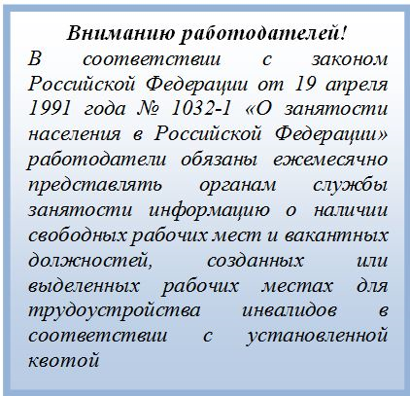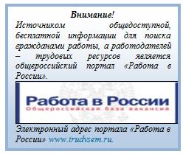

Трудоустройство
За 12 месяцев 2019 года при содействии службы занятости населения нашел работу 331 человек, из них безработных 241 человек. Уровень трудоустройства граждан, по направлению специалистов центра занятости населения составил 39,7% от числа обратившихся граждан.
В январе – декабре 2019 года трудоустроились 17 инвалидов.
В общественных работах приняли участие 46 безработных граждан.

Профессиональное обучение
На профессиональное обучение в январе - декабре 2019 года направлены 59 безработных граждан по профессии кладовщик, электрогазосварщик, инспектор по кадрам, повар, тракторист, парикмахер, делопроизводитель 3 женщины, находящиеся в отпуске по уходу за ребенком до 3 лет направлены на профессиональную подготовку по профессии оператор ЭВМ и ВМ, парикмахер и 24 гражданина предпенсионного возраста по профессиям: повар, психолог, библиотекарь, оператор ЭВМ, менеджер, делопроизводитель, кладовщик, электрогазосварщик.
Профориентация и социальная адаптация
В программах социальной адаптации приняли участие 224 безработных гражданина.
Услуги по профессиональной ориентации получили 660 человек.
Безработные
На 01 января 2019 года на учете в службе занятости Кезского района состояло 144 безработных гражданина.
В течение января – декабря 2019 года были признаны безработными 675 человек.
Численность официально зарегистрированных безработных на 1 января 2020 года составила 242 человека.
Уровень регистрируемой безработицы в Кезском районе составил 2,5%.
Высвобождение работников из организаций Кезского района
По информации, представленной работодателями в органы службы занятости Кезского района по состоянию на 1 января 2020 года, в январе 2020 года высвобождение работников в организациях не планируется. Информация о режиме неполного рабочего дня или неполной рабочей недели, простоя не поступала.

